SZABADKAI MŰSZAKI SZAKFŐISKOLA

PROJEKTUM
Integrált web rendszerek tantárgyakból

HALLGATÓ(K) MENTOR
Nagy Dominik dr Zlatko Čović
_____________________________________________________________________
SZABADKA, 2026.

TARTALOM

TARTALOM 2
1. A FELADATKÖR MEGHATÁROZÁSA 3
2. PIACKUTATÁS 4
3. KIDOLGOZÁS 5
4. AZ ADATBÁZIS STRUKTURÁJA 6
5. A PROJEKT MŰKÖDÉSÉNEK LEÍRÁSA 7
6. FELHASZNÁLT IRODALOM 8

A FELADATKÖR MEGHATÁROZÁSA

https://ee.stud.vts.su.ac.rs/iws-2025-hu/Projekt-iws/public

Személyre szabott időjárási élmény: Projektünk célja az unalmas grafikonok és adatsorok átformálása egy interaktív, közvetlen és felhasználóközpontú platformmá, amely minden helyzetben segít a megfelelő döntések meghozatalában.
(csak IWS projekt)

PIACKUTATÁS

A piackutatás során azonosított hiányosságok pótlására az alábbi három fő funkciót valósítottam meg:

1. Intelligens Öltözködési Tanácsadó (Personalized Outfit Advisor)
A legtöbb oldal csak a Celsius-fokot közli, de a felhasználónak magának kell eldöntenie, mit vegyen fel.
A rendszer az aktuális hőmérsékleti adatok alapján konkrét öltözködési javaslatot tesz. A funkció különlegessége a teljes többnyelvűség (magyar, angol, szerb), ahol a szerb nyelv esetében a regionális igényeknek megfelelően cirill betűs tanácsok jelennek meg.

2. Többvárosos Összehasonlító Felület (Weather Comparison Tool)
A felhasználók gyakran utaznak két pont között, vagy ingáznak, és nehézkes több ablakban figyelni a különböző városokat.
Egy dedikált összehasonlító oldal, ahol a felhasználó egyszerre 2 vagy 3 várost választhat ki. A rendszer egy táblázatba rendezve mutatja meg a legfontosabb paramétereket (hőmérséklet, szél, páratartalom, nyomás), így az eltérések azonnal láthatóvá válnak.

3. Személyre Szabott Vészjelzési Rendszer (Alerts System)
Az extrém időjárási körülmények (hőség, vihar, fagy) közvetlen veszélyt jelenthetnek, de a nagy oldalakon ezek gyakran elvesznek a hírek között.
Egy külön "Alerts" oldal, amely a regisztrált felhasználók számára összegyűjti és kategorizálja (Info, Warning, Danger) a kiválasztott városokra vonatkozó figyelmeztetéseket. A rendszer lehetőséget ad e-mailes értesítések beállítására is, így a felhasználó akkor is értesül a veszélyről, ha nincs az oldalon.

Kiegészítő funkció: Kedvenc városok kezelése
Bár a fenti három a fő pillér, a rendszer tartalmaz egy kényelmi funkciót is: a bejelentkezett felhasználók egyetlen kattintással a kedvenceik közé sorolhatnak városokat, amelyek így a kezdőoldalon azonnal elérhetővé válnak, elkerülve az ismételt kereséseket.

KIDOLGOZÁS

A projekt megvalósítása során élesen elválasztottam a Szerveroldali logikát (Backend) és a Felhasználói felületet (Frontend). A Backend PHP (Slim Framework) alapú, amely az üzleti logikát és az API-végpontokat kezeli, míg a Frontend dinamikus PHP sablonokból és Tailwind CSS-ből áll.

2.1. API-végpontok és CRUD funkciók (Backend)
Az alábbiakban a projekt alapvető adatműveleteit mutatom be a public/index.php fájlból.
CREATE – Új kedvenc város hozzáadása
<font face="Courier" size="2">
$app->post('/favorite/add', function ($request, $response) {
$cityId = $request->getParsedBody()['city_id'] ?? null;
$userId = $_SESSION['user_id'] ?? null;
if ($cityId && $userId) {
$db = Database::getConnection();
$stmt = $db->prepare("INSERT IGNORE INTO favorite_cities
(user_id, city_id, created_at)
VALUES (?, ?, NOW())");
$stmt->execute([$userId, $cityId]);
}
return $response->withHeader('Location',
$request->getHeaderLine('Referer'))->withStatus(302);
});
</font>

READ – Kedvenc városok listázása
<font face="Courier" size="2">
$app->get('/favorites', function ($request, $response) {
$db = Database::getConnection();
$userId = $_SESSION['user_id'] ?? null;
$favStmt = $db->prepare("
SELECT c.city_name, c.id
FROM favorite_cities f
JOIN cities c ON f.city_id = c.id
WHERE f.user_id = ?
ORDER BY f.created_at DESC
");
$favStmt->execute([$userId]);
$favorites = $favStmt->fetchAll(PDO::FETCH_ASSOC);
ob_start();
require DIR . '/../templates/favorites.php';
return $response->getBody()->write(ob_get_clean());
});
</font>

UPDATE – Felhasználói e-mail frissítése
<font face="Courier" size="2">
$app->post('/profile/update-email', function ($request, $response) {
$params = $request->getParsedBody();
$newEmail = filter_var($params['new_email'], FILTER_SANITIZE_EMAIL);
$userId = $_SESSION['user_id'];
$db = Database::getConnection();
$update = $db->prepare("UPDATE users SET email = ? WHERE id = ?");
$update->execute([$newEmail, $userId]);
return $response->withHeader('Location', '/profile?success=1')->withStatus(302);
});
</font>

DELETE – Város eltávolítása a kedvencekből
<font face="Courier" size="2">
$app->post('/favorite/remove', function ($request, $response) {
$cityId = $request->getParsedBody()['city_id'] ?? null;
$userId = $_SESSION['user_id'] ?? null;
if ($cityId && $userId) {
$db = Database::getConnection();

$stmt = $db->prepare("DELETE FROM favorite_cities
WHERE user_id = ? AND city_id = ?");

$stmt->execute([$userId, $cityId]);
}
return $response->withHeader('Location', '/favorites')->withStatus(302);
});
</font>

2.2. Kiemelt Üzleti Logika (Backend)
Vendég-hozzáférés korlátozása (index.php)
<font face="Courier" size="2">
if (!$userId) {<br> &nbsp;&nbsp;&nbsp;&nbsp;if (!isset($_SESSION['guest_history'])) {
$_SESSION['guest_history'] = [];
}
if (!in_array($cityName, $_SESSION['guest_history'])) {;if (count($_SESSION['guest_history']) >= 3) {

return $response->withHeader('Location', './login?error=limit_reached')->withStatus(302); $_SESSION['guest_history'][] = $cityName;

}

}
</font>

Dinamikus Öltözködési Tanácsadó (src/WeatherService.php)
<font face="Courier" size="2">
public function getOutfitRecommendation($temp, $lang = 'hu') {

$col = ($lang === 'en') ? 'recommendation_en' : (($lang === 'sr') ? 'recommendation_sr' : 'recommendation');

$stmt = $this->db->prepare("SELECT $col FROM outfit_recommendations

WHERE ? BETWEEN temp_min AND temp_max

LIMIT 1");

$stmt->execute([round($temp)]);

$res = $stmt->fetch();

return $res[0] ?? "Nincs elérhető ajánlás";

}
</font>

2.3. Felhasználói Felület (Frontend)
Összehasonlító kártyák megjelenítése (templates/compare.php)
<font face="Courier" size="2">
<div class="grid grid-cols-1 md:grid-cols-3 gap-6">
<?php foreach ($compareData as $city): ?>
<div class="bg-white p-6 rounded-3xl shadow-lg border">

<h2 class="text-xl font-bold"><?= $city['name'] ?></h2>
<p class="text-4xl font-black text-blue-600">
<?= round($city['temp']) ?>°Cű
</p>
<p class="text-gray-500 capitalize">
<?= $city['description'] ?>
</p>
</div>
<?php endforeach; ?>
</div>
</font>

AZ ADATBÁZIS STRUKTURÁJA

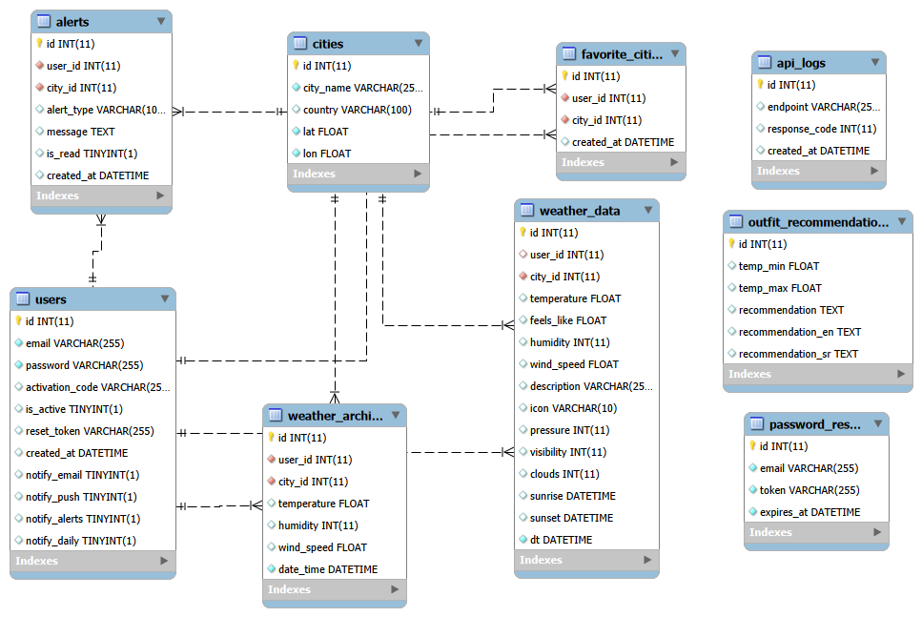

A PROJEKT MŰKÖDÉSÉNEK LEÍRÁSA

A projekt két fő egységből áll: egy reszponzív webes felületből és egy mobilalkalmazásból. Mindkét platform ugyanazt a REST API-t használja az adatok kiszolgálására.

5.1. Webes felület (Honlap)
A weboldal modern, kártya-alapú designt kapott, amely Tailwind CSS segítségével alkalmazkodik a különböző kijelzőméretekhez.
A) Főoldal és Időjárás-lekérdezés A látogatók a keresőmező segítségével választhatnak várost. A rendszer az OpenWeather API-n keresztül azonnali adatokat mutat: hőmérséklet, szélsebesség és páratartalom. Itt jelenik meg a projekt egyedi funkciója, az öltözködési tanácsadó is.
B) Regisztráció és Kedvencek kezelése A bejelentkezett felhasználók a szív ikonra kattintva elmenthetik kedvenc városaikat. Ezek a profiloldalon vagy a "Kedvencek" menüpont alatt listázódnak, így nem kell minden alkalommal újra rákeresniük.

5.2. Mobilalkalmazás(PWA)
A mobilalkalmazás (Flutter/Android) letisztult, egykezes használatra optimalizált felületet biztosít.
A) Bejelentkezés és Hitelesítés Az alkalmazás indításakor a felhasználó az API-n keresztül hitelesíti magát. A sikeres bejelentkezés után a rendszer egy JWT tokent (vagy session-t) használ a további kérésekhez.
B) Aktuális időjárás és Értesítések A mobil applikációban kiemelt szerepet kap az aktuális tartózkodási hely szerinti időjárás. Az adatok frissítése lehúzással (Pull-to-refresh) is kezdeményezhető. Az alkalmazás képes push-értesítéseket is küldeni extrém időjárás esetén (pl. viharjelzés).

5.3. A két rész kapcsolata (Közös adatbázis)
A rendszer integritását bizonyítja, hogy ha a felhasználó a weboldalon hozzáad egy várost a kedvencekhez, az a mobilalkalmazásban is azonnal megjelenik, mivel mindkét kliens ugyanahhoz a MySQL adatbázishoz csatlakozik a Backend API-n keresztül.

FELHASZNÁLT IRODALOM

W1. https://docs.flutter.dev/ (Flutter Official Documentation)
W2. https://dev.mysql.com/doc/ (MySQL Reference Manual)
W3. https://openweathermap.org/api (OpenWeatherMap API Documentation)
W4. https://phptherightway.com/ (PHP The Right Way – Best Practices)
W5. https://www.php.net/manual/en/ (PHP Official Documentation)
W6. https://www.slimframework.com/docs/v4/ (Slim Framework User Guide)
W7. https://tailwindcss.com/docs (Tailwind CSS Documentation)

